Министерство науки и высшего образования Российской Федерации
Пензенский государственный университет
Кафедра «Вычислительная техника»

ОТЧЕТ
по лабораторной работе №3
по дисциплине «Программирование на языке Java»
на тему: «Обработка исключительных ситуаций»

Выполнили студенты группы 22ВВП2:
Бормотов А.А.
Кочетков А.М.
Кузьмин Д.В.

Приняли:
Юрова О.В.
Карамышева Н.С.

Пенза 2025
Цель
Изучить механизм обработки исключительных ситуаций.
Задание
Модифицировать приложение из предыдущей лабораторной работы, реализовав проверку вводимых данных с использованием механизма исключений.
Порядок выполнения работы
- Создали класс IntegralException, унаследованный от класса Exception, который показывает всплывающее окно с ошибкой.
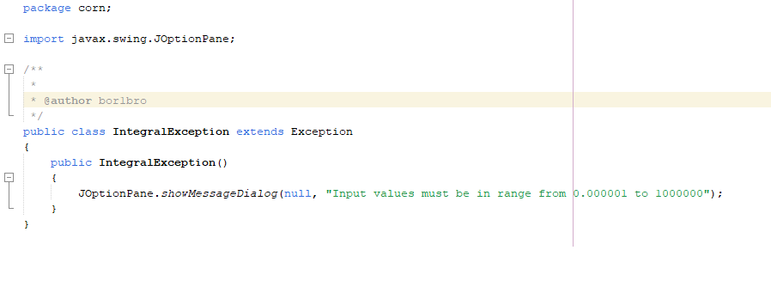
- Сделали генерацию исключений в случае, если введенные числа для расчета интеграла не находятся в диапазоне от 0,000001 до 1000000.
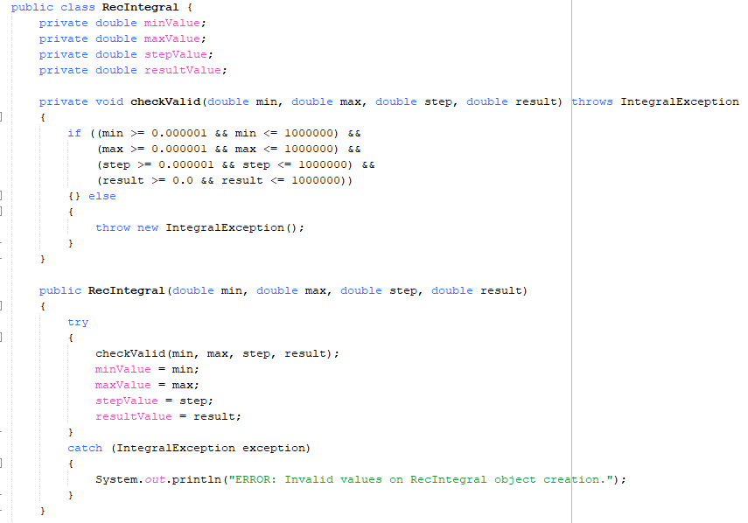
Результат работы программы
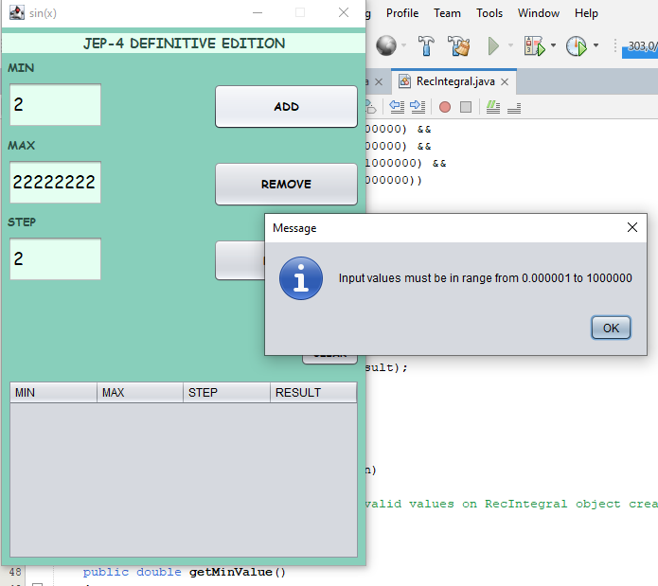
Вывод
В ходе выполнения лабораторной работы был изучен механизм обработки исключительных ситуаций.

